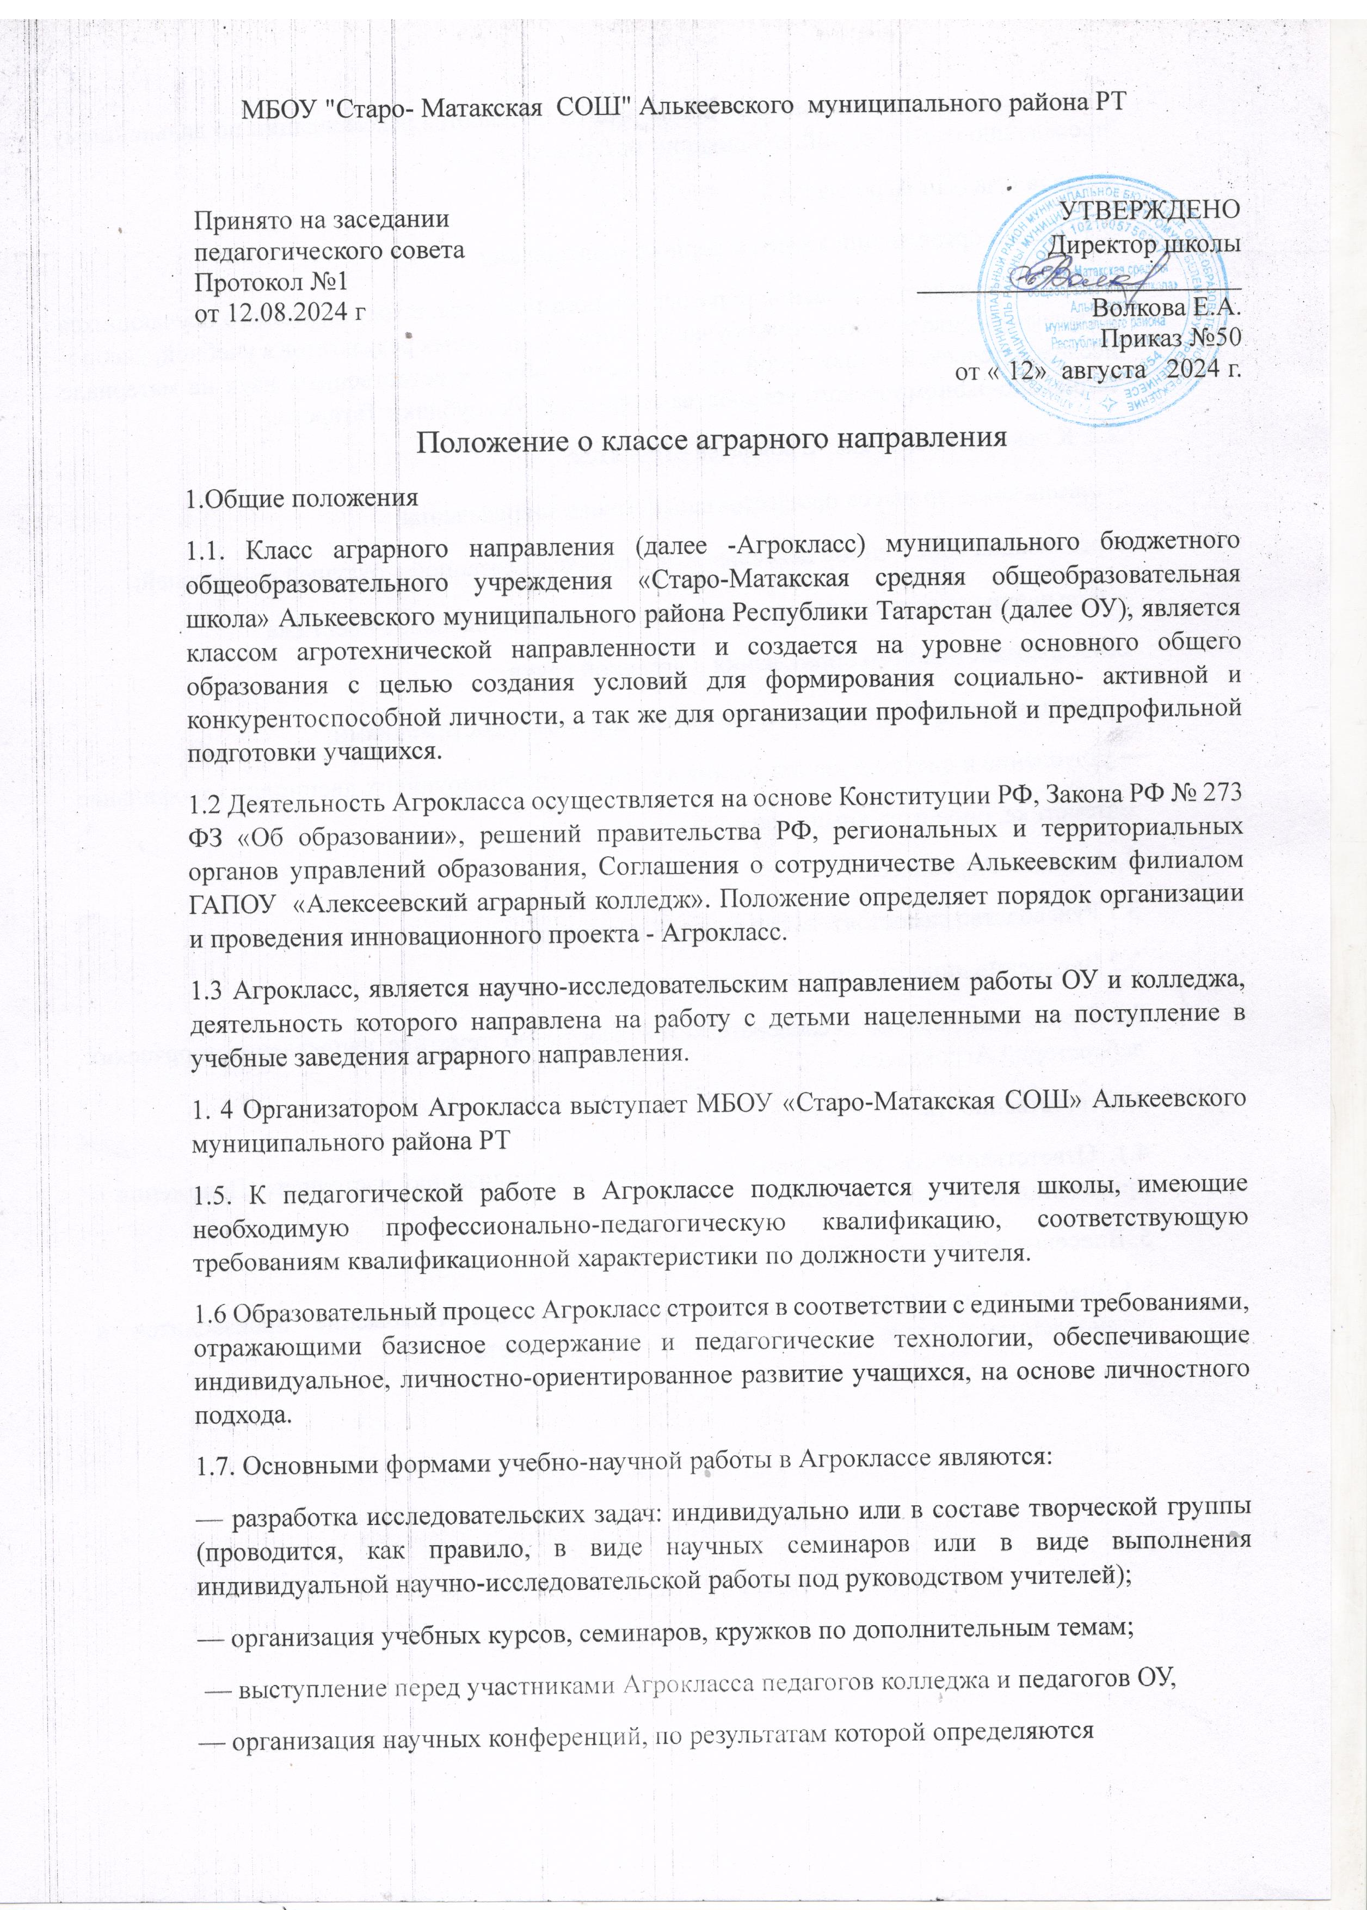

лучшие работы, выполненные во время работы ОУ, даются рекомендации по дальнейшему проведению исследований, публикации материалов и т.д.
2. Цели и задачи Агрокласса
2.1. Целью организации класса аграрного направления:
- Агрокласс является создание образовательного процесса, стимулирующего обучающихся и гарантирующего достижение обучающимися повышенных результатов в учебной, учебно- исследовательской и проектной деятельности в области естественных наук на материале социально-экономического устройства территорий Республики Татарстан.
2.2. К основным задачам Агрокласса относятся:
− организация процесса профессионального самоопределения;
− реализация собственной деятельности учащихся, связанной с будущей профессией;
− повышение образовательного уровня школьников; повышение престижа
сельскохозяйственного образования и аграрной науки;
− ознакомление учащихся с современными научными достижениями;
− углубление и систематизация знания в области профилирующих дисциплин (профильная
математика, биология, химия, физика)
3. Функции Агрокласса:
3.1 Руководство самостоятельной работой обучающихся.
3.2 Внедрение инновационных образовательных технологий.
3.3 Проведение научно-исследовательской работы по тематике направления творческих лабораторий Агрокласса.
4. Ответственность
4.1. Ответственность за введение в действие и актуализацию настоящего Положения о проведении Агрокласса несет ОУ.
5. Внесение изменений и дополнений в Положение
5.1.Внесение изменений и дополнений в настоящее Положение производится в установленном порядке решением Педагогического совета ОУ

